Thème retenu Comment s’articulent marché du travail et gestion de l’emploi ? et Quelles politiques pour l’emploi ?

Activité : proposer des sujets de bac

Sommaire

5 sujets type partie 2 EC
9 questions du type 1 de l’épreuve composée
3 sujets du type 3 de l’épreuve composée (dont un sujet inachevé sur la segmentation)

Sommaire avec des liens pour se déplacer dans la page :
Vous présenterez le document puis vous comparerez l’évolution du chômage en fonction du genre
Vous présenterez le document puis vous l’utiliserez pour montrer comment l’évolution du marché du travail peut fragiliser l’intégration sociale.
Vous présenterez le document puis vous montrerez comment l’âge influence le statut de l’emploi
Vous présenterez le document puis vous dégagerez les caractéristiques de l’évolution du chômage des jeunes.
Après avoir présenté le document, vous vous interrogerez sur l’existence d’une relation entre la protection de l’emploi et le taux de chômage
Sujet : Comment la maîtrise du coût du travail pourrait-elle réduire le chômage ?
Sujet : Vous analyserez les conséquences de la segmentation du marché du travail
Sujet : Comment expliquer la progression de la segmentation du marché du travail ?

Questions du type partie 2 de l’épreuve composée (5 sujets sont proposés)

Sujet A

Vous présenterez le document puis vous comparerez l’évolution du chômage en fonction du genre
Après discussion, cette formulation l’emporte sur « vous caractériserez l’évolution du chômage des femmes

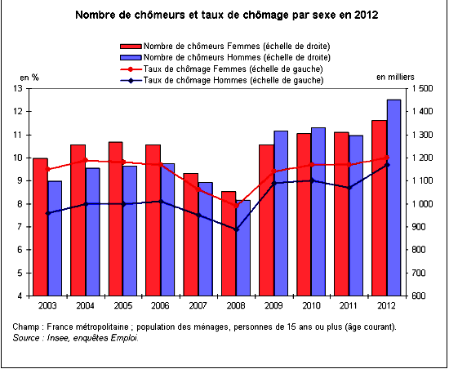
http://www.insee.fr/fr/themes/tableau.asp?reg_id=0&ref_id=NATASF03362&page=graph

Sujet B (Sabine Brucker)

Vous présenterez le document puis vous l’utiliserez pour montrer comment l’évolution du marché du travail peut fragiliser l’intégration sociale.

Indice d’instabilité conjugale selon la situation par rapport à l’emploi.

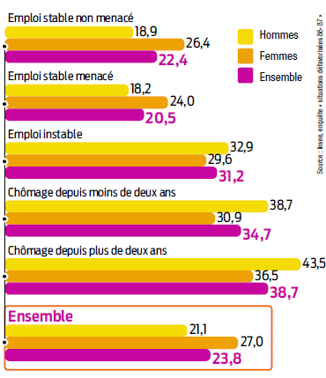
Lecture : 18,9 % des hommes pourvus d'un emploi stable non menacé et vivant ou ayant vécu en couple ont connu une rupture conjugale, contre 43,5 % des hommes au chômage depuis plus de deux ans.
Champs : actifs de 18 à 64 ans. 6 250 personnes interrogées

Igor Martinache, Une épreuve personnelle et un mal collectif, extrait de chômage, a-t-on vraiment tout essayé ?, Alternatives économiques Hors-série n°99, 1er trimestre 2014

Sujet C (Soltani)

Vous présenterez le document puis vous montrerez comment l’âge influence le statut de l’emploi

Répartition de l’emploi selon le statut et l’âge (en %)
 | 15 à 29 ans | 30 à 49 ans | 50 ans et plus |  | Ensemble
Ensemble | 100 | 100 | 100 |  | 100
Non salariés | 4,4 | 11,7 | 16,9 |  | 11,6
Salariés | 95,6 | 88,3 | 83,1 |  | 88,4
Dont salariés en contrat à durée indéterminée | 62,0 | 80,4 | 77,8 |  | 76,0
- du privé | 53,1 | 62,3 | 58,0 |  | 59,4
- du public | 8,8 | 18,1 | 19,8 |  | 16,7
Salariés précaires | 55,1 | 7,9 | 5,3 |  | 12,3
Dont intérimaires | 4,9 | 1,7 | 0,7 |  | 2,1
Dont apprentis | 7,2 | 0,0 | 0,0 |  | 1,4
Dont salariés en contrat à durée déterminée | 17,7 | 5,3 | 3,8 |  | 7,4
- du privé, hors contrats aidés | 12,5 | 3,5 | 2,5 |  | 5,0
- du public, hors contrats aidés | 5,2 | 1,9 | 1,2 |  | 2,4
Dont stagiaires et contrats aidés | 3,8 | 0,8 | 0,8 |  | 1,4
- du privé | 2,8 | 0,5 | 0,4 |  | 0,9
- du public | 1,0 | 0,3 | 0,4 |  | 0,4
Insee- enquête emploi 2011

Sujet D (Ly)

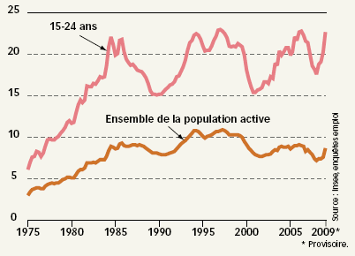

Vous présenterez le document puis vous dégagerez les caractéristiques de l’évolution du chômage des jeunes.

Attention à retrouver la source précise et à indiquer taux de chômage en % sur l’axe des ordonnées

Sujet E

Après avoir présenté le document, vous vous interrogerez sur l’existence d’une relation entre la protection de l’emploi et le taux de chômage

http://cib.natixis.com/flushdoc.aspx?id=68505
natixis, flash économie n°159, 18 février 2013

Question du type partie 1 de l’épreuve composée1 (8 et 9 sont ajoutés après le stage)

Les débats :

Peut-on proposer des questions qui ne mobilisent pas de réflexion (par exemple éliminer 1 et privilégier 3)

Peut-on mobiliser plusieurs notions dans une question ( 9)

Les entrées du programme développent beaucoup plus la micro que la macro mais Q7 reste possible

- Présentez l’analyse néoclassique du fonctionnement du marché du travail voir

- Distinguez chômage keynésien et chômage classique

- En quoi la segmentation du marché du travail s’oppose-t-elle à l’analyse néoclassique du marché du travail

- En quoi consiste la segmentation du marché du travail.

- Quels sont les avantages de la segmentation du marché du travail pour les entreprises ?

- En quoi les négociations collectives influencent-elles la fixation du salaire ?

- Quel est le rôle de la demande anticipée dans l’explication du chômage ?

- La flexibilité du travail se limite t- elle à sa dimension quantitative ?

- Pourquoi est-il important pour un pays non seulement de réduire son taux de chômage, mais aussi d’augmenter son taux d’emploi ?

Question du type partie 3 de l’EC ou dissertation

Sujet : Comment la maîtrise du coût du travail pourrait-elle réduire le chômage ?

Document 1
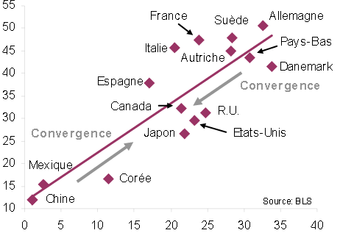
Taxes et cotisations en % du salaire net

Coût horaire du travail en dollars

Source : Flash Natixis – Il n’y a plus d’indexation automatique des salaires - n° 254 13/06/2008

Document 2
Angela Merkel a annoncé ce jeudi 21 novembre que le pays allait se doter d'un salaire minimum généralisé.
Le patronat allemand et les principaux instituts économiques allemands jugent néfaste pour l'emploi l'instauration d'un salaire minimum légal. "Un salaire minimum de 8,50 euros l'heure nuirait à l'économie allemande et détruirait un nombre considérable d'emploi", a prévenu Ferdinand Fichtner, du DIW (Deutscher Institut für Wirtschaftsforschung) à Berlin, lors de la présentation des prévisions de conjoncture d'automne. Près d'un actif sur cinq (17%) en Allemagne gagne actuellement moins de 8,50 euros l'heure, soit environ 6 millions de personnes - deux millions gagnent moins de 5 euros.
Selon le DIW, un salaire minimum de 8,50 euros se traduirait par une hausse de 35% du coût horaire du travail pour cette population, constituée majoritairement de "minijobers", de travailleurs non qualifiés et de femmes. Seraient principalement affectées les petites entreprises et les travailleurs indépendants dans le secteur des services, comme les coiffeurs, les chauffeurs de taxis, les hôtels et restaurants, les services de nettoyage et d'aide à domicile. […]
Au total, cela pourrait détruire ou empêcher de créer environ un million d'emplois en Allemagne, selon les estimations de l'institut Ifo à Munich, dont la grande majorité en Europe de l'Est.
Source : Emilie Lévêque - http://lexpansion.lexpress.fr /21/11/2013

Document 3 Quelques indicateurs pour la France et l’Allemagne
 | 2000 | 2004 | 2008 | 2012
Coût horaire du travail dans l’industrie et services marchands (indice base 100 = 2000)  France  Allemagne | 100  100 | 117,4  105.4 | 131,8  111,4 | 145,2  123,7
Taux de chômage (en %)  France  Allemagne | 8,0  8,4 | 10,5  9,3 | 7,6  7,5 | 11,4  5,5
Balance commerciale (en milliards d’euros)  France  Allemagne | 95,5  -5,83 | 156,1  -15,1 | 177,5  -68,4 | 186,7  -81,6
Source : Eurostat.

Sujet : Vous analyserez les conséquences de la segmentation du marché du travail

Document n°1

Indice d’instabilité conjugale selon la situation par rapport à l’emploi.

Lecture : 18,9 % des hommes pourvus d'un emploi stable non menacé et vivant ou ayant vécu en couple ont connu une rupture conjugale, contre 43,5 % des hommes au chômage depuis plus de deux ans.
Champs : actifs de 18 à 64 ans. 6 250 personnes interrogées

Igor Martinache, Une épreuve personnelle et un mal collectif, extrait de chômage, a-t-on vraiment tout essayé ?, Alternatives économiques Hors-série n°99, 1er trimestre 2014

Document 2

recours à l’intérim a beaucoup augmenté depuis le début des années 1990. Cette forme d’emploi contribue désormais fortement à l’ajustement du marché du travail. La crise a ainsi particulièrement touché le secteur de l’intérim.L’emploi intérimaire réagit a priori plus rapidement aux fluctuations de l’activitéque les formes d’emploi plus stables. Il offre, en effet, aux entreprises un volant de flexibilité plus facilement mobilisable. Le processus d’embauche est externalisé aux agences d’intérim, réduisant le coût pour les entreprises et la durée des vacances de poste lorsque celles-ci souhaitent augmenter leur emploi. Inversement, lorsque la conjoncture se dégrade, il leur suffit de ne pas renouveler les contrats d’intérim, évitant des procédures de licenciements plus longues et coûteuses. La durée moyenne des missions d’intérim en France, inférieure à deux semaines, rend cet ajustement quasi instantané.
Julie Argouarc'h et Étienne Debauche Comment expliquer les évolutions de l’emploi depuis le début de la crise ? nsee note de conjoncture décembre 2010

Document N°3

« la césure entre ceux qui, ayant des emplois stables, accèdent à une formation continue et entretiennent leur adaptabilité et ceux qui sont constamment renvoyés à leurs handicaps initiaux d’emploi et de formation » (tendait à s’accroître)
Si l’on se réfère à la théorie du capital humain, la formation spécifique à l’entreprise s’accompagne d’un faible taux de rotation de la main d’œuvre : employeurs et salariés investissent en effet dans une formation en général peu transférable, dont le retour est d’autant plus important que la relation salariale est plus stable.
les salariés précaires ont un accès moindre à la formation que leurs homologues en CDI, avec des écarts plus ou moins prononcés selon la nature du contrat : 25 % des salariés sous CDD et 27 % des intérimaires déclarent avoir suivi une formation entre janvier 1999 et mars 2000 contre 32 % des salariés en CDI. Ainsi, en première analyse, les personnes les plus exposées à une mobilité forcée sont également celles qui bénéfi -cient le moins de la formation continue.

Coralie Perez et Gwenaëlle Thomas , Trajectoires d’emploi précaire et formation continue, Economie et statistique, n°388-389, Insee 2005

Document n°4

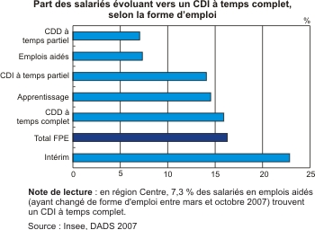

Sujet : Comment expliquer la progression de la segmentation du marché du travail ?

Doc 1

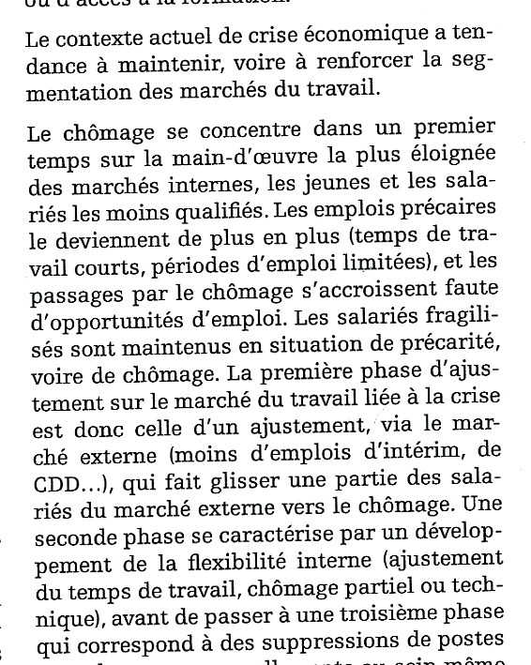

Aline- Valette Wursthen, la segmentation des marchés du travail dans les pays avancés,
Comprendre le marché du travail, Hors- série Problèmes économiques n°3 février 2013 p.41

Document 2

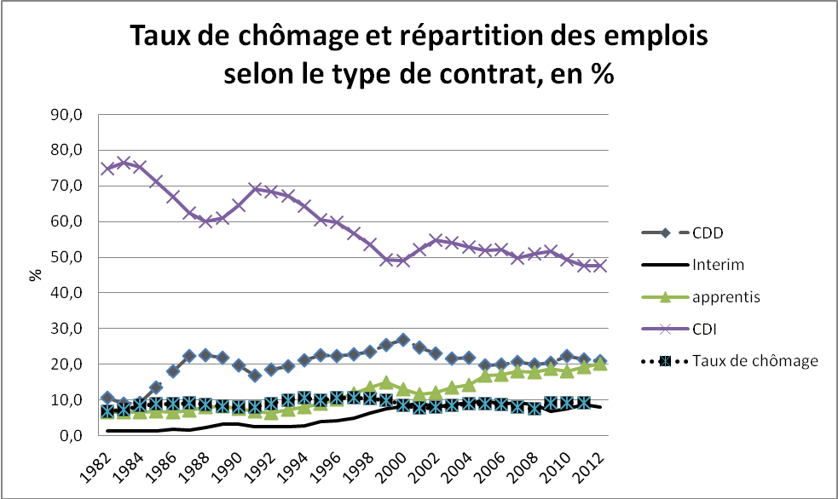

D’après Insee 2013, séries longues basées sur les enquêtes- emploi.

Pistes de réflexion pour des documents supplémentaires

mondialisation
Impact du chômage
mise en cause du compromis fordiste
flexibilité
CDD_ CDI et taux de chômage

